生物
本试卷共14页，共36小题，满分300分。考试用时150分钟。
注意事项：
- 答卷前，考生务必用黑色字迹的钢笔或签字笔将自己的姓名和考生号、试室号、座位号填写在答题卡上，并用2B铅笔在答题卡上的相应位置填涂考生号。用2B铅笔将试卷类型（A）填涂在答题卡相应位置上。
2. 选择题每小题选出答案后，用2B

- 铅笔把答题卡上对应题目选项的答案信息点涂黑，如需改动，用橡皮擦干净后，再选涂其他答案，答案不能答在试卷上。
- 非选择题必须用黑色字迹钢笔或签字笔作答，答案必须写在答题卡各题目指定区域内相应位置上；如需改动，先划掉原来的答案，然后再写上新的答案；不准使用铅笔和涂改液。不按以上要求作答的答案无效。
- 考生必须保持答题卡的整洁。考试结束后，将试卷和答题卡一并交回。

第一部分 选择题（共118分）
一、单项选择题：本题包括16小题，每小题4分，共64分。每小题给出的四个选项中，只有一个选项符合题目要求。多选、错选均不得分。

1．下列叙述中正确的是
A．生物体内参与信息传递的信息分子都是蛋白质
B．组成细胞的各种分子都因物种不同而存在结构和功能上的差别
C．细胞骨架是由磷脂分子构成的网架结构
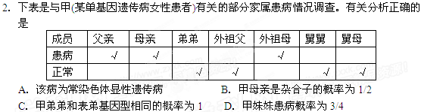
D．细胞中不同种类的蛋白质，其氨基酸种类和数量可能相同

3．从猪唾液、胰液和新鲜肝脏细胞中分别提取酶E₁、E₂、E₃，它们与三种物质（S₁、S₂、S₃）混合后情况如表一，且S₃与E₃混合后产生较多气泡，产生的气体能使带火星的卫生香复燃。表二为有关颜色反应实验。据表（表中“＋”为有反应，“－”为无反应），下列相关叙述错误的是

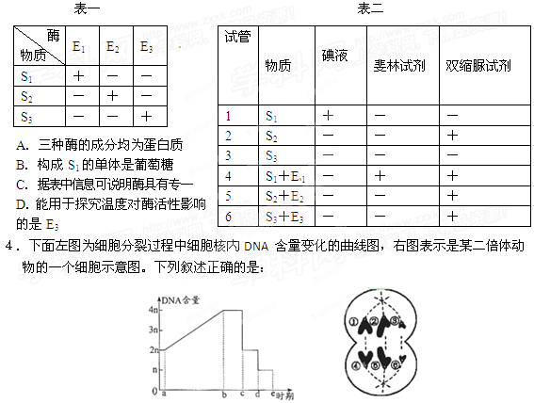A．图中细胞是次级精母细胞，处于曲线图的c-d段时期
B．该细胞的每个染色体组中有3条染色体，包含了该生物基因组中的全部DNA序列
C．若染色体②上有基因B，⑤的相同位点上有基因b，说明细胞在b-c段时期内发生了交叉互换
D．假设图中细胞表示某生物体细胞有丝分裂过程中的细胞图像，则该生物是单倍体
５．分析右图肝细胞与甲、乙、丙三种细胞外液的物质交换关系，叙述错误的是
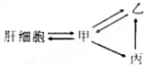
A．肝细胞、甲、乙三部位O₂浓度大小关系为乙>甲>肝细胞
B．乙中的葡萄糖通过甲进入肝细胞需穿过3个磷脂双分子层
C．甲、乙、丙维持稳定的调节机制是神经—体液—免疫调节
D．NaHCO₃与乙中的乳酸反应，使乙pH稳定在7.35-7.45
24．关于下列四幅图中说法正确的是
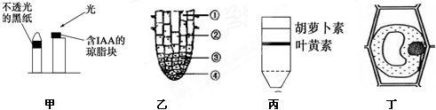
A．甲图中两个胚芽鞘在单侧光照射下将有可能弯向不同方向
B．乙图在观察植物细胞有丝分裂实验的部位是③
C．丙图是在缺镁培养液中长期培养的番茄叶片叶绿体中色素的层析结果
D．丁图发生质壁分离的细胞需用高倍镜观察

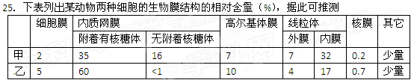A．细胞乙的线粒体氧化活性强度小于细胞甲
B．细胞乙合成的纤维素多于细胞甲
C．细胞乙合成的分泌蛋白多于细胞甲
D．生物膜结构的含量不同取决于基因的含量不同
三、非选择题：本题包括11小题，共182分。
26．(16分)研究人员利用番茄植株进行了两组实验，实验一、二的结果分别用下图中的甲、乙表示，请据图回答问题：
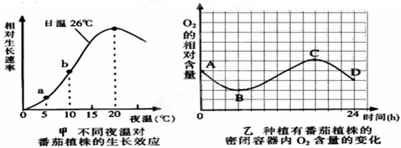

(1)实验一除满足植物对水和无机盐的需要外，还必需控制的无关变量是 、
等。
(2)图甲中a点条件下番茄植株相对生长速率低于b点的主要原因是 。日温26℃、夜温20℃一定是番茄植株生长的最适温度组合吗？ ，理由是 。
(3)图乙表示一个种植有番茄植株的密闭容器内24小时O₂含量的变化，据图分析：
①番茄植株光合作用产生的O₂量和呼吸作用消耗的O₂量相等的点是 。
②根据图乙在答题卷上画出以A为起点该密闭容器内24小时CO₂含量变化的曲线。
欲通过检测CO₂的释放量来判断植物的呼吸作用强度，除澄清石灰水外，还可用__ __ __ _（试剂）检测，通过___________________ _____来判断。
27．（16分）水稻白叶枯病是由白叶枯病菌感染所致。研究发现，野生稻中存在抗白叶枯病的性状。利用基因克隆技术从野生稻中克隆得到对白叶枯病的抗性基因，并转入水稻细胞，获得转基因水稻植株。选取甲和乙两个抗白叶枯病的转基因植株，分别自交，结果见下表。
亲本 | 子一代
亲本 | 抗白叶枯病（株） | 不抗白叶枯病（株）
甲 | 289 | 98
乙 | 370 | 25
请回答：
（1）白叶枯病菌与水稻细胞相比，其根本区别是 。
（2）通过构建野生稻的 ，从中得到抗性基因。利用 对其进行切割，再连接到载体上，得到重组质粒，转入水稻细胞。
（3）如果转入水稻的抗性基因都能正常行使功能，乙的自交子一代中不抗白叶枯病植株的比例显著比甲的低，其可能的原因是甲细胞中 ，乙细胞中 。
（4）若要以甲为材料设计一个育种方案，要求在最短时间内培育并获得含有抗性基因的纯合植株，可采用的育种方法是 。
（5）请用遗传图解写出甲植株与非转基因植株杂交获得F₁的过程。（假设：抗性基因为R⁺、无抗性基因为R⁻）
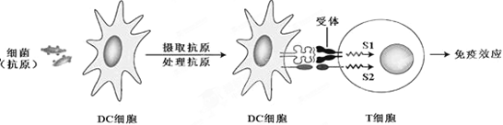
28．（16分）科学家研究发现一种树突状细胞（DC细胞），能参与人体的免疫的过程（如下图示意），请回答下列问题：
（1）DC细胞处理抗原后，细胞外出现特定的结构能与T细胞有识别作用的受体相结合，激活信号分子（S1、S2）从而激发T细胞出现免疫效应，此过程体现细胞膜的 功能。
（2）T细胞发生免疫效应时，它产生的 可刺激B细胞增殖分化；效应T细胞也能直接作用于被抗原入侵的靶细胞，发生 免疫。
（3）由图知，DC细胞在免疫调节中的具体功能是 。DC细胞的研究成果已应用于医学，DC细胞免疫疗法是指通过一定的方法获取患者的DC细胞，经 技术体外增殖后，回输入该患者体内，提高清除抗原的效果。
（4）免疫调节不仅积极应对外来抗原的入侵，同时也随时应对体内的异常细胞，这体现了免疫系统的 功能。
(5) 艾滋病病毒（HIV）通过T淋巴细胞表面的特异性CD₄受体识别T淋巴细胞并侵染，从而破坏人类免疫系统。科学家正在研究将病毒引诱到能导致其死亡的人体“陷阱”细胞中，以防止病毒增殖。其研究思路是：利用HIV可识别___ _细胞，让HIV识别并侵染，侵染这种细胞后的HIV病毒却无法增殖。请简要说明HIV在这种“陷阱”细胞中无法增殖的原因：__________________ ____ _______。
29．（16分）酵母菌是生物科学研究中一种重要的生物材料，在高中生物教材中多个地方
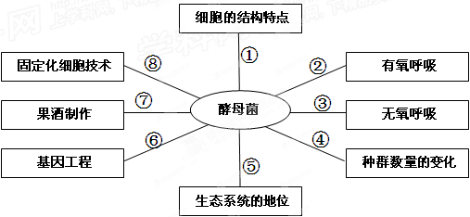
涉及到酵母菌，如图所示，请回答有关问题：

（1）在①中，酵母菌与醋酸菌的共同点是_______________________________。
(2) 在②③的实验中，如何测定酵母菌有氧呼吸无酒精产生，而进行无氧呼吸过程中有酒精产生？测定步骤如下，请补全。
取3支干净的试管编上号A、B、C，在A、B两支试管中分别加入2 mL有氧呼吸、无氧呼吸的发酵液，在C试管中加入_____________________做对照。在3支试管中分别滴加0.5 mL重铬酸钾的浓硫酸溶液并轻轻震荡，观察溶液是否变 色。
(3) 在④的实验中，如要连续7 天测定恒定体积和浓度的培养液中酵母菌种群数量的变化，需要用7支试管来培养并持续分别测定的原因是______________ _______。
其中操作正确的有 (填下列操作的序号)。
A．将适量干酵母放人装有一定浓度葡萄糖溶液的试管中，在适宜条件下培养
B．静置一段时间后，用吸管从试管中吸取培养液
C．在血球计数板中央滴一滴培养液，盖上盖玻片
D．用滤纸吸除血球计数板边缘多余培养液
E．将计数板放在载物台中央，待酵母菌沉降到计数室底部，在显微镜下观察、计数
(4) 酵母菌在⑤中担任的角色是___________________。
（5）在制作葡萄酒的过程中，假设某同学的某一步骤操作错误导致发酵瓶瓶塞被冲开，该错误操作是 。
(6) 在⑧操作中最关键的步骤是________ __________________。

